Demo Yayınevi Tanıtım Bülteni
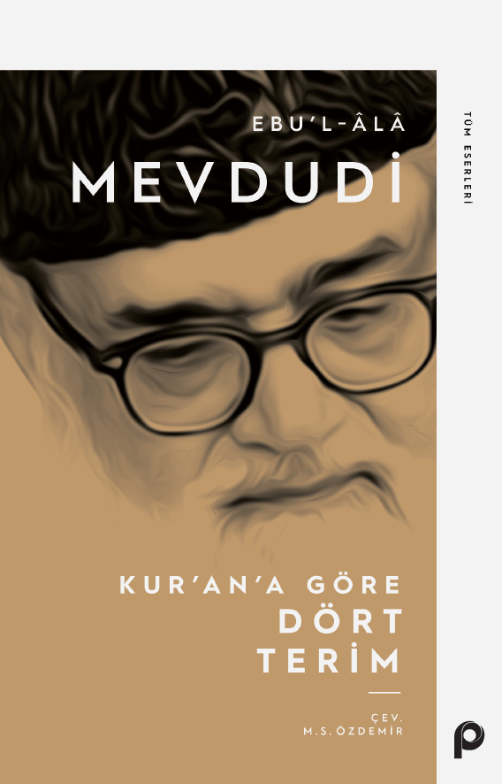 | Eser Adı: Kur`an`a Göre Dört Terim  Yazar Adı: Mevdûdî  Tür Serisi: Kur'ân İncelemeleri/İslam  Cilt Bilgisi: AMERİKAN  Kitap Dili: Türkçe  İç Sayfa: HOLMEN SB 60  Kapak: BRISTOL AMERİKAN 230  Selefon Türü: MAT SELEFON  Basım Tarihi: 2025  Sayfa Sayısı: 128  Kitap Boyutları: 135 X 210 mm  ISBN No: 9789753526760  Etiket Fiyatı: 180,00 TL
Kitap Tanıtım Yazısı : (Arka Kapak)

Kitabın detay sayfasına buradan ulaşabilirsiniz :
https://pinaryayinlari.com/kitaplar/kurana-gore-dort-terim-209.html
Pınar Yayınları



